ỦY BAN NHÂN DÂN THÀNH PHỐ THỦ ĐỨC  TRƯỜNG THCS THẠNH MỸ LỢI | ĐỀ KIỂM TRA CUỐI HỌC KỲ I  NĂM HỌC: 2023 – 2024  MÔN: TOÁN 6  Thời gian làm bài: 90 phút
A. TỰ LUẬN (3,0 điểm):
Câu 1. Thực hiện phép tính ta được kết quả là
A. Số nguyên âm. B. Số nguyên dương. C. Không xác định. D. 0.
Câu 2. Xem hình bên dưới. Hãy cho biết điểm A biểu diễn số nguyên nào?
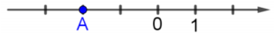
A. 2 B. –1 C. –2 D. –3
Câu 3. Số 30 không phải là bội của số tự nhiên nào dưới đây?
- 5. B. 10. C. 15. D. 20 .
Câu 4. Tìm x biết .
A. 3. B. –3. C. -243 . D. 12.
Câu 5. Cho tam giác đều MNP với MN = 12cm. Độ dài cạnh NP là:
A. 6cm B. 12cm C. 24cm D. 4cm

Câu 6. Các số tự nhiên là bội của 3 và nhỏ hơn 18 là:
A. B. C. D.
Câu 7. Biểu đồ tranh dưới đây cho ta thông tin về số hoa trồng được của các bạn học sinh khối lớp 6. Số hoa đồng tiền các bạn học sinh khối 6 trồng được là bao nhiêu hoa?  A. 45 hoa. B. 55 hoa.  C. 50 hoa. D. 60 hoa. |  = 10 hoa;  = 5 hoa
  Loại hoa | Số học sinh yêu thích
  Hoa hồng | 
  Hoa mười giờ | 
  Hoa đồng tiền | 
  Hoa cúc | 
  Hoa ly | 
Câu 8. Hình bình hành ABCD có chu vi là 20 cm, biết độ dài cạnh AB là 4cm. Độ dài cạnh BC của hình bình hành bằng:
- 6cm B.10cm C. 5cm D.10cm.
Câu 9. Mẹ Lan đi chợ mua 2 kg táo, 3 kg xoài. Biết giá một kg táo là 22 000 đồng, một kg xoài là 20 000 đồng. Mẹ đưa cho người bán hàng một tờ tiền mệnh giá 200 000 đồng. Hỏi người bán trả lại cho mẹ Lan bao nhiêu tiền?
A. 96 000 đồng B. 156 000 đồng C. 100 000 đồng D. 104 000 đồng
Câu 10. Tập hợp các số nguyên bao gồm:
A. Số 0 và các số nguyên âm.
B. Các số nguyên âm và các số nguyên dương.
C. Số 0, các số nguyên âm và các số nguyên dương.
D. Số 0 và các số nguyên dương.
Câu 11. Bảng thống kê xếp loại học lực của các bạn lớp 6A như dưới đây, Lớp 6A có tất cả bao nhiêu học sinh?
Xếp loại học lực | Tốt | Khá | Đạt | Chưa đạt
Số học sinh | 19 | 3 | 2 | 6
A. 30. B. 31. C. 32. D. 33.
Câu 12. Diện tích hình thoi là:  A. 240 m.  B. 150 m.  C. 180 m.  D. 120 m. | 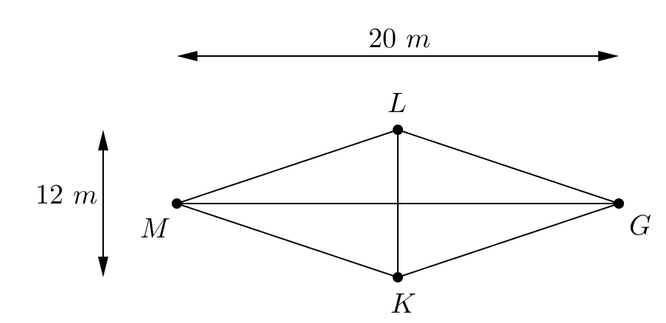
B. TỰ LUẬN (7,0 điểm):
Bài 1. (2,0 điểm) Thực hiện phép tính:
a) (–26) + 16 + (–34) + 26
b)
c) 900 : [50 + (7² – 8 . 3) . 2] + 2022⁰
Bài 2. (1,5 điểm) Tìm x: a) x − 55 = 200 b) 2. (x + 5) − 17 = 37
Bài 3. (1,0 điểm) Một trường tổ chức cho học sinh đi tham quan bằng ô tô. Nếu xếp 27 học sinh hay 36 học sinh lên một ô tô thì đều vừa đủ. Tính số học sinh đi tham quan, biết rằng số học sinh đó có khoảng từ 400 đến 450 em.
Bài 4. (0,5 điểm) Bài kiểm tra năng lực tổng hợp có 50 câu trắc nghiệm nhiều lựa chọn. Với mỗi câu trả lời đúng học sinh sẽ được 5 điểm và mỗi câu trả lời sai sẽ bị trừ đi 2điểm, câu nào không trả lời sẽ được 0 điểm. Một học sinh trả lời đúng được 32 câu, không trả lời 4 câu và còn lại là trả lời sai. Hỏi bài kiểm tra của học sinh đó có số điểm là bao nhiêu?
Bài 5. (1,0 điểm) Biểu đồ tranh dưới đây cho ta thông tin về loại quả yêu thích nhất của các bạn học sinh khối 6.
a) Loại quả nào được các bạn học sinh khối 6 yêu thích nhiều nhất? Loại quả nào được yêu thích ít nhất?  b) Có bao nhiêu bạn yêu thích quả táo?  c) Có bao nhiêu loại quả? | 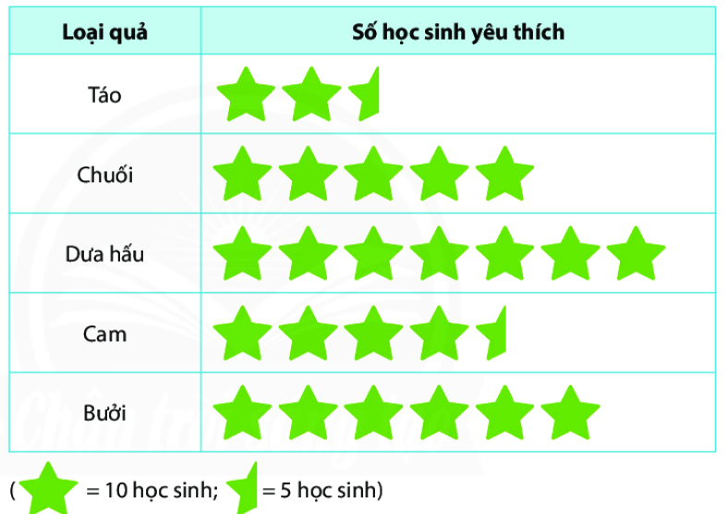

Bài 6. (1,0 điểm) Một bức tường trang trí phòng khách có dạng hình chữ nhật có chiều dài 5m, chiều rộng 3m .
a) Tính diện tích của bức tường.  b) Người ta muốn dán giấy trang trí có dạng hình vuông có cạnh bằng chiều rộng của bức tường. Tính số tiền giấy dán tường? Biết rằng giá giấy dán tường là 100 000 đồng/ m². | 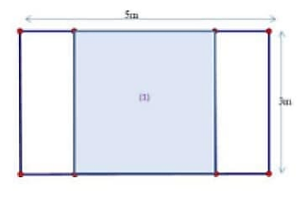

HẾT

MA TRẬN ĐỀ THI GIỮA HỌC KÌ I

TT | Nội dung kiến thức |  | Số câu hỏi theo mức độ nhận thức |  |  |  |  |  |  |  | Tổng
TT |  |  | Nhận biết |  | Thông hiểu |  | Vận dụng |  | Vận dụng cao |  | Số câu hỏi |  | Điểm
TT |  |  | TN | TL | TN | TL | TN | TL | TN | TL | TN | TL | Điểm
1 | Tập hợp. Phần tử tập hợp + Tập hợp số tự nhiên. Ghi số tự nhiên + Số nguyên và tập hợp các số nguyên | Số câu | 2 |  |  |  |  |  |  |  | 2 |  | 0,5
1 |  | Điểm | 0,5 |  |  |  |  |  |  |  | 0,5 |  | 0,5
2 | Lũy thừa với số mũ tự nhiên + Thứ tự thực hiện phép tính trong tập hợp số nguyên | Số câu | 1 |  |  | 3 | 2 | 2 |  | 1 | 3 | 6 | 4,75
2 |  | Điểm | 0,25 |  |  | 1,5 | 0,5 | 2,0 |  | 0,5 | 0,75 | 4,0 | 4,75
3 | Chia hết và chia có dư. Tính chất chia hết của một tổng + Dấu hiệu chia hết cho 2, cho 5, cho 3, cho 9 + Ước bội + Số nguyên tố. Hợp số. Phân tích một số ra thừa số nguyên tố | Số câu |  |  | 2 |  |  | 1 |  |  | 2 | 1 | 1,5
3 |  | Điểm |  |  | 0,5 |  |  | 1,0 |  |  | 0,5 | 1,0 | 1,5
4 | Một số yếu tố thống kê | Số câu |  | 1 | 2 |  |  |  |  |  | 2 | 1 | 1,5
4 | Một số yếu tố thống kê | Điểm |  | 1,0 | 0,5 |  |  |  |  |  | 0,5 | 1,0 | 1,5
5 | Hình vuông - Tam giác đều - Lục giác đều - Hình chữ nhật - Hình thoi - Hình bình hành - Hình thang cân | Số câu | 1 |  |  |  |  |  |  |  | 1 |  | 0,25
5 |  | Điểm | 0,25 |  |  |  |  |  |  |  | 0,25 |  | 0,25
6 | Chi vi và diện tích của một số hình trong thực tiễn | Số câu |  |  | 2 |  |  | 1 |  | 1 | 2 | 2 | 1,5
6 | Chi vi và diện tích của một số hình trong thực tiễn | Điểm |  |  | 0,5 |  |  | 0,5 |  | 0,5 | 0,5 | 1,0 | 1,5
Câu hỏi |  |  | 4 | 1 | 6 | 3 | 2 | 4 |  | 2 | 12 | 10 | 22
Điểm |  |  | 1,0 | 1,0 | 1,5 | 1, 5 | 0,5 | 3,5 |  | 1,0 | 3,0 | 7,0 | 10
Tỉ lệ % |  |  | 20% |  | 30% |  | 40% |  | 10% |  | 30% | 70% | 100%

